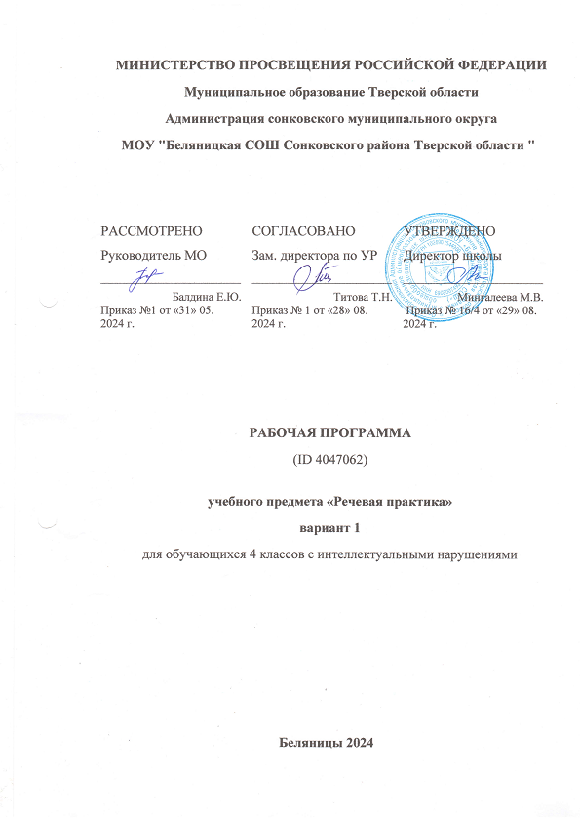

I. ПОЯСНИТЕЛЬНАЯ ЗАПИСКА
Рабочая программа по учебному предмету «Речевая практика»
составлена на основе Федеральной адаптированной основной
общеобразовательной программы обучающихся с умственной отсталостью
(интеллектуальными нарушениями), далее ФАООП УО (вариант 1),
утвержденной приказом Министерства просвещения России от 24.11.2022
г. № 1026 (https://clck.ru/33NMkR).
ФАООП УО (вариант 1) адресована обучающимся с легкой
умственной отсталостью (интеллектуальными нарушениями) с учетом
реализации их особых образовательных потребностей, а также
индивидуальных особенностей и возможностей.
Учебный предмет «Речевая практика» относится к предметной
области «Язык и речевая практика» и является обязательной частью
учебного плана. В соответствии с учебным планом рабочая программа по
учебному предмету «Речевая практика» в 4 классе рассчитана на 34 учебные
недели и составляет 68 часов в год (2 часа в неделю).
Федеральная адаптированная основная общеобразовательная
программа определяет цель и задачи учебного предмета «Речевая
практика».
Цель учебного предмета – развитие речевой коммуникации
обучающихся с умственной отсталостью (интеллектуальными
нарушениями) для осуществления общения с окружающими людьми.
Задачи обучения:
− совершенствование речевого опыта;
− обогащение языковых средств детей;
− формирование выразительной стороны речи;
− формирование у обучающихся навыков связной речи;
− воспитание культуры речевого общения.
Рабочая программа по учебному предмету «Речевая практика» в 4
классе определяет следующие задачи:
− ускорение процесса овладения разговорной речью на основе
коррекции всех составляющих речевой акт компонентов;
− улучшение таких качественных характеристик устной речи, как
звукопроизношение, темп, ритм, дикция, интонация, выразительность;
− развитие умения составлять рассказ с опорой на иллюстрации, на
фиксированную структуру текста, по серии картинок;
− развитие творческой активности обучающихся;
− формирование представлений о необходимости обязательного
выполнения правил, обеспечивающих безопасность человека и порядок в
обществе.

Планируемые результаты освоения рабочей программы
по учебному предмету «Речевая практика» в 4 классе
Личностные результаты:
− способность положительно относиться к окружающей
действительности, готовность к организации взаимодействия с ней и
эстетическому ее восприятию;
− представление о различных социальных ролях: собственных и
окружающих людей;
− целостный, социально ориентированный взгляд на мир в единстве
его природной и социальной частей;
− готовность к безопасному и бережному поведению в природе и
обществе.

Уровни достижения предметных результатов
по учебному предмету «Речевая практика» в 4 классе
Минимальный уровень:
− выполнять задания по словесной инструкции учителя, детей;
− выражать свои просьбы, используя вежливые слова, адекватно
пользоваться правилами этикета при встрече и расставании с детьми и
взрослыми;
− знать свои имя и фамилию, адрес дома, объяснять, как можно доехать
или дойти до школы (по вопросам учителя участвовать в ролевых играх в
соответствии с речевыми возможностями);
− слушать сказку или рассказ, уметь отвечать на вопросы с опорой на
иллюстративный материал;
− выразительно произносить чистоговорки, короткие стихотворения по
образцу учителя;
− участвовать в беседе;
− слушать сказку или рассказ, пересказывать содержание, опираясь на
картинно-символический план.
Достаточный уровень:
− понимать содержание сказок и рассказов, прочитанных артистами в
аудиозаписи, уметь отвечать на вопросы по содержанию услышанного;
понимать содержание детских радио- и телевизионных передач, уметь
отвечать на вопросы по содержанию услышанного;
− уметь выбирать правильные средства интонации, ориентируясь на
образец учителя и анализ речевой ситуации; участвовать в диалогах по
темам речевых ситуаций;
− правильно выражать свои просьбы, уметь здороваться, прощаться,
просить прощения и извиняться, используя соответствующие выражения;
− принимать участие в коллективном составлении рассказа, сказки по
темам речевых ситуаций;
− уметь воспроизводить составленные рассказы с опорой на картинносимволический план.

Система оценки достижения обучающимися
с умственной отсталостью планируемых результатов освоения
рабочей программы по учебному предмету «Речевая практика»
в 4 классе
Оценка личностных результатов предполагает, прежде всего, оценку
продвижения обучающегося в овладении социальными (жизненными)
компетенциями, может быть представлена в условных единицах:
− 0 баллов - нет фиксируемой динамики;
− 1 балл - минимальная динамика;
− 2 балла - удовлетворительная динамика;
− 3 балла - значительная динамика.

Критерии оценки предметных результатов
Оценка предметных результатов обучающихся с умственной
отсталостью (интеллектуальными нарушениями) 4-х классов базируется на
принципах индивидуального и дифференцированного подходов и
осуществляется по трехбалльной системе:
«5» - отлично,
«4» - хорошо,
«3» - удовлетворительно.
Оценка «5» ставится, если обучающийся обнаруживает понимание
пройденного материала. Самостоятельно или с помощью учителя может
сформулировать и обосновать ответ, привести необходимые примеры
полученных знаний на практике, в жизни. Допускает незначительные
неточности (оговорки), не влияющие на правильность понятий, которые
исправляет сам или с помощью учителя. Ученик в основном,
последователен в изложении учебного материала.
Оценка «4» ставится, если обучающийся дает ответ, в целом
соответствующий требованиям оценки «5», но затрудняется в
формулировании отдельных понятий и определений. Исправляет их с
помощью учителя. Делает ошибки по практическому применению
отдельных положений изучаемых предметов в повседневной жизни.
Исправляет их с помощью учителя.
Оценка «3» ставится, если обучающийся обнаруживает знание и
понимание основных положений данной темы, но излагает материал
(вопрос) недостаточно полно и последовательно, с большими
затруднениями. Допускает ошибки в речи; затрудняется самостоятельно
подтвердить правила примерами и делает это с помощью учителя;
нуждается в постоянной помощи учителя. Делает ошибки, вызванные
недопониманием учебного материала.
Оценка «2» - не ставится.

II. СОДЕРЖАНИЕ ОБУЧЕНИЯ
Обучение речевой практике в 4 классе носит практическую
направленность и тесно связано с другими учебными предметами, жизнью,
готовит обучающихся к овладению профессионально-трудовыми знаниями
и навыками, учит использованию речи в различных ситуациях.
В зависимости от формы организации совместной деятельности
учителя и обучающихся выделяются следующие методы обучения:
конструирование диалогов, тренировочные упражнения в произнесении с
заданной интонацией, проигрывание диалогов, рассматривание
иллюстрации, анализ плана, составление предложений, слушание
аудиозаписи, ролевые и дидактические игры по теме ситуации и др.

Содержание разделов
п/п | Название темы | Количество часов | Контрольные работы
1 | Аудирование | 10
2 | Дикция и выразительность речи | 22 | 2
3 | Подготовка речевой ситуации и организация высказывания | 28 | 4
4 | Культура общения | 8 | 1
 | Итого: | 68 | 7

Тематическое планирование по речевой практике в 4 классе
п/п | Темы урока | Дата
 | Делимся новостями – 4 часа
1 | Мы снова в школе Делимся новостями
2 | Мы снова в школе
3 | Как я провёл лето
4 | Урок-игра «Угадай мой рисунок»
 | Я выбираю книгу. Библиотека – 4 часа
5 | Я выбираю книгу
6 | Мы в библиотеке
7 | Моя любимая книга
8 | Моя любимая книга
 | «Подскажите, пожалуйста…» - 4 часа
9 | «Подскажите, пожалуйста…»
10 | «Подскажите, пожалуйста…»
11 | «Подскажите, пожалуйста…»
12 | «Подскажите, пожалуйста…»
 | Я за порогом дома – 3 часа
13 | Я - пассажир
14 | Я - пассажир
15 | Я - пассажир
 | В гости к сказке -7 часов
16 | Русская народная сказка «Петушок – Золотой гребешок»
17 | Русская народная сказка «Петушок – Золотой гребешок»
18 | Театрализованное представление сказки
19 | Театрализованное представление сказки
20 | Моя любимая сказка
21 | Моя любимая сказка
22 | Моя любимая сказка
 | У телевизора – 4 часа
23 | У телевизора Планируем телевизионный досуг
24 | У телевизора Планируем телевизионный досуг
25 | Мои любимые передачи
26 | Мои любимые передачи
 | В гости к сказке – 3 часа
27 | Игра «Лисичкасестричка»
28 | Игра «Лисичкасестричка»
29 | Игра «Лисичкасестричка»
 | Новогодние истории – 4 часа
30 | Новогодние истории
31 | Новогодние истории
32 | Новогодние истории
33 | Новогодние истории
 | Знаки-помощники - 4 часа
34 | Знаки-помощники
35 | Знаки-помощники
36 | Я – пассажир
37 | Я – пассажир
 | В гостях у леса – 4 часа
38 | В гостях у леса
39 | В гостях у леса
40 | В гостях у леса
41 | В гостях у леса
 | Задушевный разговор 4 часа
42 | Задушевный разговор
43 | Задушевный разговор
44 | Учимся общаться
45 | Учимся общаться
 | Приглашение – 4 часа
46 | Я получил приглашение
47 | Я получил приглашение
48 | Я получил приглашение
49 | Инсценировка стихотворения А. Усачёва «Приглашение улитке»
 | Поздравляю! – 6 часов
50 | Поздравления
51 | Поздравления
52 | Поздравления
53 | Поздравления
54 | Мы на Дне рождения
55 | Мы на Дне рождения
 | Жду письма! – 4 часа
56 | Жду письма!
57 | Жду письма!
58 | Жду письма!
59 | Жду письма!
 | «Извините меня…» - 4 часа
60 | «Извините меня…»
61 | «Извините меня…»
62 | «Извините меня…»
63 | «Извините меня…»
64 | Поздравительная открытка к 9 мая
65 | Поздравительная открытка к 9 мая
 | «Во саду ли в огороде» - 3 часа
66 | «Во саду ли, в огороде»
67  68 | «Во саду ли, в огороде»  «Во саду ли, в огороде»

